椿由紀のやさしい英語ニュース教材』をお使いの先生方へ
～価格改定と教材購入に関する大切なお知らせ〜

拝啓
春の訪れを感じる季節となりましたが、先生方におかれましては、ますますご活躍のことと存じます。
いつも『椿由紀のやさしい英語ニュース教材』をご愛用いただき、ありがとうございます。
皆さまのおかげで、今日まで教材執筆と発行を続けてくることができました。心より感謝申し上げます。

このたび、より良い教材をお届けするため、３つの大切なお知らせがございます。

- 教材の価格改定について
2025年5月より、教材の価格を、以下の通り、改定させていただくこととなりました。
ご負担が少しでも軽くなるように、6か月払いや年払いの割引も継続・拡充しています。
ホームページにも説明がございます。 https://yuki-tsubaki-news.com/new_page/new_price/
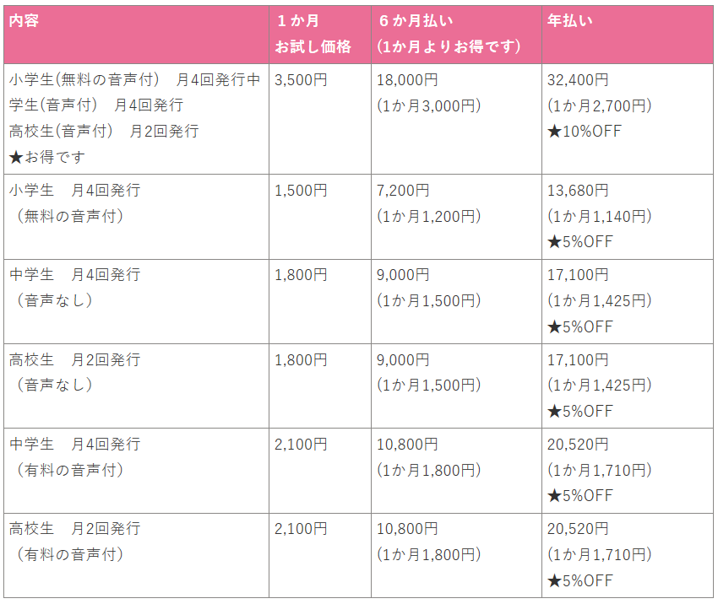

② ご契約システムの変更について
5月からは、クレジットカードによる「自動更新制」に移行いたします。
お手続きなしで継続できるようになりますが、停止される場合は「解約手続き」が必要になりますので、ご注意ください。

- 高校生ニュースの発行頻度変更について
5月より、高校生向けニュース教材は、月2回（第1・第3金曜）発行となります。
より内容を厳選し、質の高い記事と音声をお届けしていきます。

※小学生・中学生向けのニュース教材は、これまで通り毎週、月4回お届けします。

「これを機会に教材の買い方を見直したい」と言う方は、個別に対応させていただきます。ご相談ください。
［椿由紀 メールアドレス］ tsubaki.yuki1229@gmail.com
これからも、「生徒さんたちが楽しく読めて力がつく、高品質な英語ニュース教材」をお届けするため、
内容もさらに充実させてまいります。今後とも末長く、どうぞよろしくお願いいたします。
敬具

2025年4月第３週 【4/18発行】 高校生用教材 模解と指導の手引き
ガザ攻撃にデモをした学生達が次々に逮捕される ［エッセイ］
教材のダウンロード期限について
毎週金曜・朝7：00に「ニュース教材を発行しました」のお知らせメールを全ての購読者様にお送りしています。
そのメールで「できるだけ3週間以内に教材をダウンロードして下さい。期間内にダウンロードできなかった場合は、お手数ですが、パスワードをお教えしますので、お問合せ下さい」とお願いをしています。
万が一メールが届いていない方は、tsubaki.yuki1229@gmail.comにお問い合わせください。
また、Instagramでも、毎週金曜にお知らせを出しているので、フォローをお願いします。
★椿由紀 Instagram https://www.instagram.com/yuki_tsubaki2020/
この教材の使い方について
（１）教材はWordとPDFでリリースします。Wordファイルはお好きなように加工してください。不必要と思われる問題のカット（削除）、本文や設問のアレンジ差し替え、加筆修正、イラストや写真を加えるなど、自由です。
（２）「この問題は簡単すぎる」「設問は日本語でなく英語にしてほしい（逆に難しいから英語でなく日本語にしてほしい）」というご意見をいただきますが、全ての先生方の要望に応えられず申し訳ありません。先生方の判断で言語は自由に変えて下さい。
（３）毎回スペルや文法ミスがないか細心の注意を払っていますが、それでも間違いを発見した場合、後日HPに訂正版を出しています。申し訳ありません。もしミスに気付いたら教えていただけましたら助かりますが、お時間がなければ修正してそのまま授業でお使い下さい。
（４）全ての教材に暗唱文（重要な文法、使える表現を含むキーセンテンス３～５文）を付けています。「夢タン」の著者の木村達哉先生のセミナーで「英語は何度も音読して暗唱するのが上達の近道」と教えていただいたことをヒントに始めました。文を暗唱してからニュースを読んでも、ニュースを読んでから仕上げに暗唱しても良いと思います。生徒さんの習熟度と状況に合わせて、やってみて下さい。
教材執筆にあたって参考にした記事・動画
https://www.cnn.com/2025/03/24/us/mahmoud-khalil-green-card-trump-administration/index.html
https://www.cnn.com/2025/03/11/us/mahmoud-khalil-columbia-ice-green-card-hnk/index.html
https://www.reuters.com/world/us/trump-administration-abused-immigration-laws-with-khalils-arrest-democratic-2025-03-21/
https://www.bbc.com/news/articles/cgj5nlxz44yo
https://www.npr.org/2025/04/10/nx-s1-5356481/mahmoud-khalil-dhs-evidence-detained-palestinian-protests-columbia-antisemitism
https://www.npr.org/transcripts/nx-s1-5349472
https://www.nytimes.com/2025/03/10/nyregion/mahmoud-khalil-ice-louisiana.html
https://www.cnn.com/2025/03/13/us/mahmoud-khalil-protesters-arrested-trump-tower/index.html
https://www.i24news.tv/en/news/international/culture/77558-150707-gal-gadot-opens-up-about-time-in-idf-says-military-prepared-her-for-hollywood
https://edition.cnn.com/2025/04/09/us/us-immigration-student-visas-revoked/index.html
https://www.nytimes.com/2025/03/29/us/rumeysa-ozturk-tufts-student-detained.html
https://www.nytimes.com/2025/03/10/nyregion/mahmoud-khalil-ice-louisiana.html

１ページ 単語テスト
●単語テストからスタートします。QRコードから音声を聴いて、聞こえた単語を書き取って下さい。
●音声を使わず、先生が教室で声に出して読んでくださった方がもっと良いと思います。
（時間がなければ、この単語テストを生徒さんの宿題にして下さい。）
●点線のところで切り取って下さい。上半分はテスト、下半分はテスト後、生徒さんに配って答え合わせしてもらって下さい。
●単語テストは、「英語→日本語に直す」または「日本語→英語に直す」形が多いですが、この単語テストの形式は、「耳で聞き取った英単語の綴りを書き（Dictation）、かつ、意味を書く」というもので、英語脳と日本語脳の両方を活性化することをねらったものです。英語ニュース教材「茅ヶ崎方式 英語会」の 単語テストを参考にしました。
★派生語などの書き取り
1 Jewish 6 liberal 9 investment 12 destroy

【指導の手引き】
※今回のニュース教材は背景が複雑です。授業の前にこちらをご一読いただくことで、内容のつながりや意図が
より分かりやすくなるかと存じます。

昨年、アメリカ各地の大学では、ガザ地区における戦争に反対する学生たちによるデモが広がりました。
あれから1年が経ち、当時の抗議活動に参加していた留学生の中には、逮捕されたり、永住権を失ったりする事態に
見舞われている人もおり、その対応が今、国際的に問題視されています。
本教材の3ページでは、タフツ大学のRumeysa Ozturkさんの事例を取り上げました。
彼女が逮捕された際の監視カメラ映像を、ぜひ生徒の皆さんと一緒にご覧になってください。
私自身、この映像を見て非常に衝撃を受けました。数人の男性に囲まれた彼女が、明らかに恐怖を感じている様子が映されています。彼らは移民・税関取締局の職員とのことですが、制服もバッジもなく、外見からは所属が判別できません。この出来事はSNSを通じて世界中に広まり、アメリカ政府の姿勢に対する批判が高まるきっかけとなりました。

2ページでは、コロンビア大学の学生Mahmood Khalilさんの発言と、ユダヤ人の人権団体による反応に焦点を当てています。
Khalilさんは、パレスチナ人として、「アメリカとイスラエルの軍事行動を止めてほしい」という願いからデモに参加しました。しかし彼の主張は、特定の民族を一方的に非難するものではなく、「パレスチナ人とユダヤ人、両方の民族の自由と平和を願っている」というものでした。

また、同ページ第4段落では、ユダヤ人団体“Jewish Voice for Peace”の活動についてご紹介しています。
トランプ前大統領は、「ガザへの攻撃に反対する学生たちは、ハマス支持者であり、ユダヤ人への脅威である」という主張を繰り返してきました。
一方、“Jewish Voice for Peace”のメンバーたちは、「私たちユダヤ人の名のもとに、平和を訴える学生を逮捕しないでほしい」「私たちはイスラエルの武装化に反対している」と訴えています。

このような動きを見ていると、パレスチナ人とユダヤ人の全員が敵対関係にあるわけではなく、
両者の間に「共に平和を求める声」が存在していることが分かります。
私は、英語を勉強する日本人の高校生の皆さんに、単純な対立構造ではなく、多様な立場や声があることに気づいてほしいと願い、今回の教材を作りました。

4ページでは、女優Rachel ZeglerさんがSNSで“Free Palestine”と投稿した件を取り上げました。
この発言については、先週の中学生向けニュース教材「実写版『白雪姫』が炎上している理由」でも触れておりますので、併せてご参照ください。

“Free Palestine”という表現は、近年、戦争や人権侵害に反対する若者たちの間で広く用いられています。
昨年5月には、東京大学の学生たちもガザ攻撃への抗議デモを行い、「Free, Free, Palestine!」と声を上げていました
※該当の映像： https://www.youtube.com/watch?v=tpk2FVag2lA
そのため、Zeglerさんの発言が炎上したと知った時、私自身、率直に「なぜこの言葉が問題になるのだろう？」
と疑問に思いました。

しかし、この問題には背景があります。Zeglerさんが主演の映画『白雪姫』で、継母の悪の女王役を務めるGal Gadotさんがイスラエル出身なのです。
Zeglerさんの “Free Palestine”の発言がきっかけで、イスラエル人女優のGadotさんのもとに脅迫状が殺到する事態になってしまいました。
ちなみに、Gadotさん自身もまた、SNSでイスラエル軍を支持するような発言をしていたことが関係しています。

この一連の報道を生徒と共有した際、ある中学3年生がこう言いました。
「一般のパレスチナ人とハマスは別だよね」
「プーチンがウクライナを攻撃してるからって、ロシアの一般市民をいじめるのと同じじゃない？」
「イスラエル軍にガザ攻撃をやめてほしいのは分かるけど、イスラエル人の女優に脅迫状を送って戦争が止まるわけないのにね」
「ネットの人たちって、誰が本当に悪いか調べないで、叩かなくてよい人まで攻撃するから、信用できない」

彼らの本質的な問いかけ、意見に、私は深く考えさせられました。
「中学生でさえ分かることが、なぜ大人たちには見えないのだろう？」と。

ZeglerさんもGadotさんも、どちらも戦争のない世界を望んでいることに変わりはないと思います。
ですが、社会的な立場や文脈を踏まえて発言することの難しさ、そして言葉が持つ影響力の大きさについて、
私たち教師も改めて考える必要があると感じています。

以上の点をご理解いただいた上で、生徒さんたちが複雑な国際問題を自分の言葉で考えられるよう、
ご指導いただけますと幸いです。どうぞよろしくお願いいたします。

2ページ
Q1 Because the U.S. government is trying to crack down on pro-Palestinian protesters on university campuses.
Q2 He said students came to the U.S. to study, not to become activists who cause trouble on university campuses.
Q3 Mahmood Khalil is a Palestinian graduate student at Columbia University.
He was arrested by immigration agents and sent to a detention center.
Q4 The Trump administration accused him of being a Hamas supporter and antisemitic, but gave no clear evidence.
Q5 About 3,000 people gathered to demand the release of Mahmood Khalil.
Q6 The protester said they support immigrants’ rights and the Palestinian fight for freedom.
Q7 Jewish Voice for Peace led the protest, and early 100 protesters were arrested.
Q8 “Not in our Name” and “Jews Say Stop Arming Israel” were printed on the shirts.
Q9 He believes the freedom of Palestinians and Jews is deeply connected and one cannot happen without the other.

3ページ
Q1 She is a Turkish PhD student. She was arrested by immigration agents near her apartment in Massachusetts.
Q2 They wore plain clothes and masks, and they didn’t show their badges while restraining her.
Q3 She studies psychology and holds a valid F1 student visa.
Q4 She received a Fulbright scholarship and came to the U.S. in 2018.
Q5 She was on her way to break her Ramadan fast with her friends.
Q6 The DHS accused her of supporting Hamas.
Q7 She criticized the university for not supporting a student group calling for divestment from companies tied to Israel.
Q8 Over 2,000 people protested and demanded her immediate release.
Q9 The protester said she was abducted and called it fascist intimidation.
Q10 彼らの逮捕は、アメリカの大学における言論の自由と政治的自由に対して深刻な懸念を引き起こしているから

4ページ
Q1 She said, “… and always remember, free Palestine.”
Q2 She has supported Palestine since 2021 by using social media to talk about human rights issues.
Q3 To speak with Zegler about her “Free Palestine” post.
Q4 No, she didn’t delete it. She stood her ground.
Q5 Some praised her for speaking up for peace, and others criticized her for hurting the film’s promotion.
Q6 She received death threats.
Q7 They hired extra security to protect her.
Q8 She served for two years.
Q9 She praised them for protecting Israel from Hamas, calling them brave and Hamas cowards.
Q10 Their posts show opposite views about the Gaza War, causing conflict and debate among the public.

5ページ
Q1 Because they protested against Israel’s attack on Gaza.
Q2 (1)イスラエルと商売をやめること
(2)ガザでの戦争で利益を得ている会社への資金投資から撤退すること
Q3 At least 50 incidents of arrests at 40 different U.S. colleges or universities have.
Q4 大学関係者と全く関係ない、プロの扇動者たち
※このニュースと関係ありませんが、香港で大規模な民主化デモが起こった時(2019-2020)も、純粋に香港の
民主化を思って活動する人たち以外に、外部のプロの扇動者達や、政治的信条もなく「ただ暴れたいだけ」の
人々もいた、と報道で伝えられています。
Q5 (1)1968 年、ベトナム戦争に講義する学生たちがハミルトンホールを占拠した。
※ハミルトンホールを皮切りに、他の4つの建物でも抗議運動が起こった。
(2)1985 年、学生たちがハミルトンホールに3週間立てこもり、南アフリカのアパルトヘイトへの支援や強力
を放棄するように要求した
Q6 a)「demand that 主語 (should) 動詞の原形」この表現は大学入試でよく出題されます。
demand that ...に続く文において、助動詞 should はしばしば省略されます。
すると主語が何であろうと(三人称単数形であろうと、)動詞は原形が来ます。
Q7 「平和的な抗議活動を行う権利は弁護するが、大混乱や財産の破壊、暴力、反ユダヤ主義を非難する」

6ページ エッセイ 解答例
- Do you think international students should be allowed to express political opinions on campus?
Why or why not?
［Yesの回答］
Yes, I think international students should be allowed to express political opinions on campus for two reasons.
First, freedom of speech is a basic human right. Everyone, including international students, should be able to share their thoughts peacefully, especially at universities where people learn from different views.
Second, international students can help others understand global issues. Their experiences and opinions are important for building a better and more open-minded society.
Of course, their speech should not include hate or violence. But as long as it is peaceful and respectful, they should have the same rights as other students to express their beliefs.

［Noの回答］
No, I don't think international students should be allowed to express political opinions on campus. I have two reasons.
First, their main purpose is to study in the country, not to join political debates. If they get involved in political protests, it may affect their studies or cause problems at school.
Second, political opinions can lead to misunderstandings or conflict, especially in a foreign country. Since they are guests, they should respect the local culture and laws in which they are studying.
Foreign students should have rights to learn about politics in class, but expressing strong opinions in public may bring unnecessary trouble. It's safer to stay focused on their education.

- In your opinion, should celebrities share political opinions on social media? Why or why not?

［Yesの回答］
I think celebrities should share political opinions on social media for two reasons.
First, celebrities have a large audience, so they can raise awareness about important social and
political issues. Their messages can reach people who don’t usually follow the news.
Second, they are also citizens and have the right to express their opinions like anyone else.
Staying
silent can sometimes mean ignoring serious problems.
Of course, they should speak carefully and respectfully, but their voices can inspire positive change.
Celebrities can use their influence to help make the world a better place.

［Noの回答］
I don’t think celebrities should share political opinions on social media for two reasons.
First, many young people follow celebrities and believe what they say without thinking deeply.
This can lead to misunderstanding or spreading false information.
Second, their posts can easily cause arguments or hate online, especially if many people disagree.
Celebrities have a big influence, so they should be careful about what they say.
Of course, everyone has the right to have opinions, but sharing them publicly can create problems.
Celebrities should use their platform to bring people together, not divide them.

